Сведения о качестве реализации методической разработки
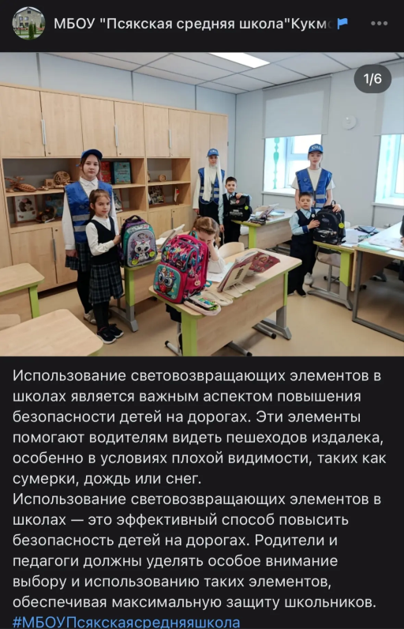
https://vk.ru/wall-216710585_2010

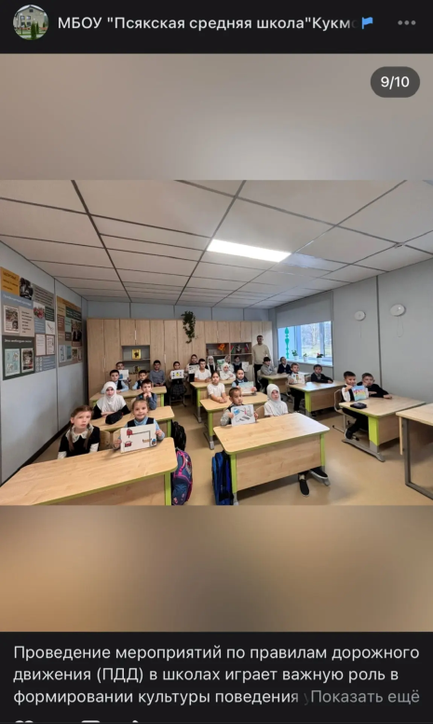
https://vk.ru/wall-216710585_1844

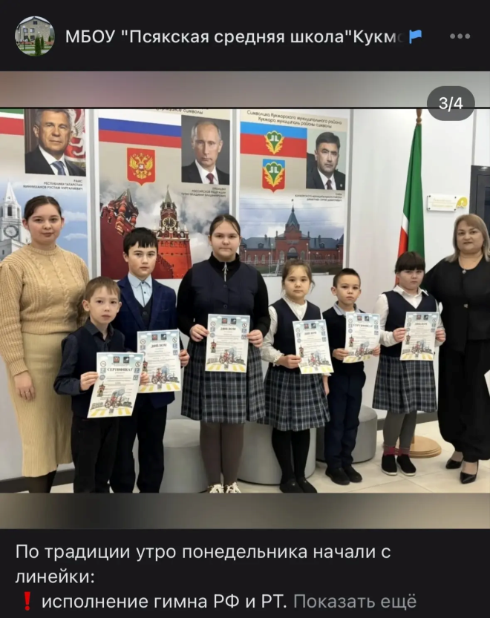
https://vk.ru/wall-216710585_1988
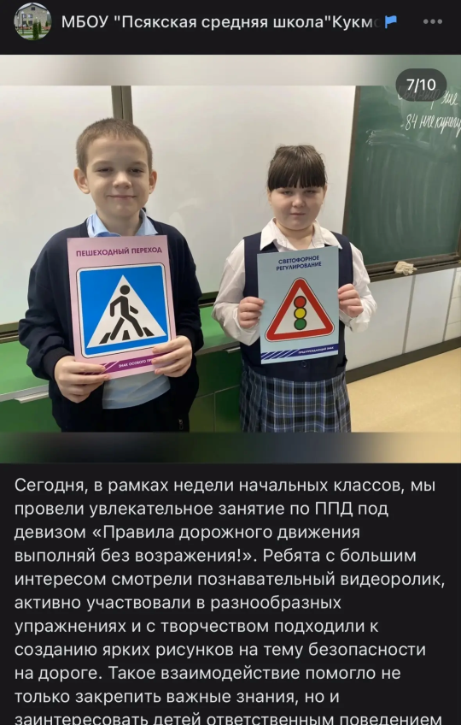
https://vk.ru/wall-216710585_1915

